**师生教学面对面 沟通交流促发展**

**——管理系中瑞合作专业《商务沟通》课程教学质量师生研讨会**

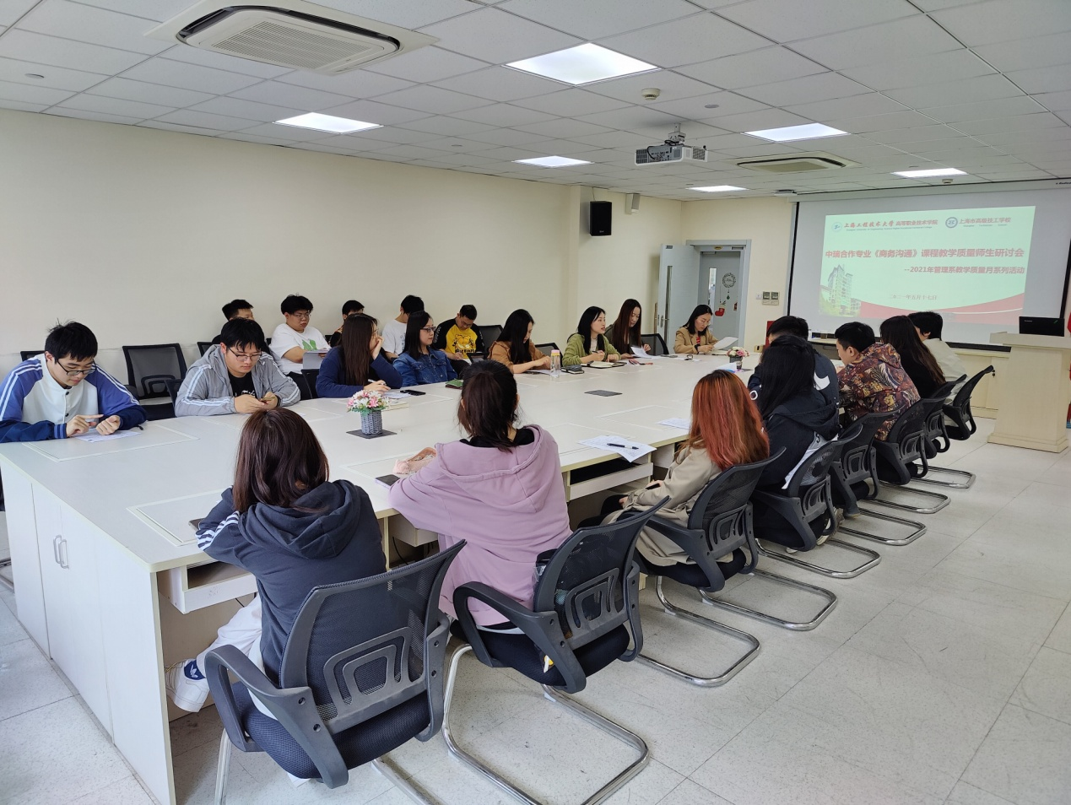

根据高职学院2021年“教学质量月”工作计划安排，为全面提升教学质量，拓展学生对教学工作的沟通渠道，2021年5月17日中午12:30分，管理系在图文502会议室召开2020-2021学年第二学期“教学质量专题”学生座谈会暨中瑞合作专业《商务沟通》课程教学质量师生研讨会。中瑞2020级多名学生代表，专业课王阳和管沉吟老师，辅导员武学慧老师参加会议听取学生的反馈意见，会议由教务陈轶妮主持，副主任黄欣懿老师参与本次研讨会并做了总结。

《商务沟通》是中瑞合作办学的特色课程，连续5年聘请沪上知名机构英孚教育的外教授课。为了提高教育教学质量，本学期《商务沟通》课程采用线上线下结合的方式进行授课，在线采用课前观看视频自主学习，着重以各班微信群组织上课，同时在线上教学时每个班配有专业的英语教师进行同步跟进以便及时解答学生的疑问。

会上，学生代表对本学期外教教学过程中出现的一些问题提出了意见和建议，问题基本涵盖了课程的授课方式、教学内容、学习主题等方面，反映外教上课时与学生互动较少，教学内容过于杂乱不够系统等问题。在学生提出意见的同时，黄欣懿老师对能够及时解决的问题提出了初步解决办法，对暂时无法解决的问题提出后续的处理意见。经过近一小时的师生交流，学生们对于老师们给与的初步改善方法也都表示赞同和理解。

通过“教学质量专题座谈会”这一平台，学生们自由而直接的表达对教学的意见和建议。管理系将对座谈会上收集到的意见和建议进行梳理与归类，把意见传递英孚教育，切实解决学生的合理意见与建议，促进学院教学质量的进一步提升，服务于学院的内涵发展。

管理系 陈轶妮（文） 李凯（摄）